Ngày soạn  17/4/2024 | Ngày dạy | 23/4/2024 |  |  |  | 24/4/2024
Ngày soạn  17/4/2024 | Lớp | 7A | 7B | 7D | 7E | 7C
Ngày soạn  17/4/2024 | Tiết (PPCT) | 32
Ngày soạn  17/4/2024 | Tiết (TKB) | 4 | 3 | 1 | 2 | 1
BÀI 4
SẮP XẾP NỔI BỌT
Môn học: Tin Học; Lớp: 7
Thời gian thực hiện: 1 tiết

I. MỤC TIÊU
1. Kiến thức:
- Biết được thế nào sắp xếp nổi bọt
- Mô phỏng được hoạt động của thuật toán sắp xếp nổi bọt cho một dãy đầu vào kích thước nhỏ.
2. Năng lực:
a) Năng lực chung:
- Năng lực giao tiếp, hợp tác: Trao đổi, thảo luận để thực hiện các nhiệm vụ học tập.
- Năng lực giải quyết vấn đề và sáng tạo: Sử dụng các kiến thức đã học ứng dụng vào thực tế, tìm tòi, phát hiện giải quyết các nhiệm vụ trong cuộc sống.
b) Năng lực riêng:
- Hình thành và phát triển năng lực giải quyết vấn đề.
- Tổ chức và trình bày thông tin.
3. Phẩm chất: Nghiêm túc, tập trung, tích cực chủ động.
II. THIẾT BỊ DẠY HỌC VÀ HỌC LIỆU
1. Giáo viên
- Chuẩn bị bài giảng, máy chiếu, máy chiếu vật thể.
2. Học sinh
- Sách giáo khoa, vở ghi
- Kiến thức đã học.
III. TIẾN TRÌNH DẠY HỌC
1. HOẠT ĐỘNG KHỞI ĐỘNG (MỞ ĐẦU)
- Mục tiêu: Tạo hứng thú học tập cho học sinh
- Nội dung: Hs dựa vào hiểu biết để trả lời câu hỏi
- Sản phẩm: Từ yêu cầu Hs vận dụng kiến thức để trả lời câu hỏi GV đưa ra
- Tổ chức thực hiện: GV giới thiệu và dẫn dắt vào bài
 Làm thế nào để cho máy tính biết một dãy đã có thứ tự tăng dần?
2. HÌNH THÀNH KIẾN THỨC MỚI
Hoạt động 1: Tìm hiểu ý tưởng sắp xếp bằng cách đổi chỗ các phần tử liền kề
- Mục Tiêu: Nắm được ý tưởng sắp xếp bằng cách đổi chỗ các phần tử liền kề
- Nội dung: HS quan sát SGK để tìm hiểu nội dung kiến thức theo yêu cầu của GV
- Sản phẩm: Hs hoàn thành tìm hiều kiến thức
- Tổ chức thực hiện:

Sản phẩm dự kiến | Hoạt động của giáo viên và học sinh
1. Ý tưởng sắp xếp bằng cách đổi chỗ các phần tử liền kề  - Ví dụ: Cho dãy 5 hộp kẹo với số lượng kẹo trong mỗi hộp khác nhau, tương ứng là:  - Minh họa:  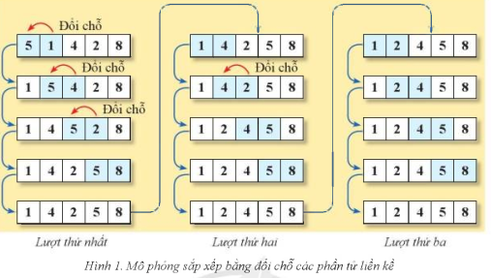  - Giải thích:  + Ở lượt thứ nhất, so sánh hai hộp đầu tiên, nếu số kẹo ở hộp đứng trước lớn hơn số kẹp ở hộp đứng sau thì đổi vị trí hai hộp này cho nhau. Tiếp tục như vậy cho đến hết dãy là hết một lượt => ta thu được hộp cuối là hộp chứa nhiều kẹo nhất  + Tiếp tục các lượt thứ hai, thứ ba theo cách trên, cứ lặp lại như vậy cho đến khi gặp một lượt mà suốt cả lượt đó robot không phải đổi chỗ hai hộp nào thì dãy đã được sắp xếp xong. | *‌ ‌Bước‌ ‌1:‌ ‌Chuyển‌ ‌giao‌ ‌nhiệm‌ ‌vụ:‌ ‌  GV: Tổ chức các hoạt động  Giả sử có một dãy hộp kẹo, mỗi hộp chứa một số kẹo nào đó. Có một chú robot chỉ biết làm hai thao tác:  - So sánh số kẹo trong hai hộp cạnh nhau  - Hoán đổi vị trí hai hộp kẹo cạnh nhau  Theo em, chú robot phải làm thế nào để xếp lại các hộp sao cho số kẹo trong các hộp tăng dần?  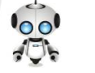  HS: Thảo luận, trả lời  *‌ ‌Bước‌ ‌2:‌ ‌Thực‌ ‌hiện‌ ‌nhiệm‌ ‌vụ:‌ ‌ ‌  ‌+‌ ‌HS:‌ ‌Suy‌ ‌nghĩ,‌ ‌tham‌ ‌khảo‌ ‌sgk‌ ‌trả‌ ‌lời‌ ‌câu‌ ‌hỏi‌ ‌  +‌ ‌GV:‌ ‌quan‌ ‌sát‌ ‌và‌ ‌trợ‌ ‌giúp‌ ‌các‌ ‌cặp.‌ ‌ ‌  *‌ ‌Bước‌ ‌3:‌ ‌Báo‌ ‌cáo,‌ ‌thảo‌ ‌luận:‌ ‌ ‌  +‌ ‌HS:‌ ‌Lắng‌ ‌nghe,‌ ‌ghi‌ ‌chú,‌ ‌một‌ ‌HS‌ ‌phát‌ ‌biểu‌ ‌lại‌ ‌các‌ ‌tính‌ ‌chất.‌ ‌ ‌  +‌ ‌Các‌ ‌nhóm‌ ‌nhận‌ ‌xét,‌ ‌bổ‌ ‌sung‌ ‌cho‌ ‌nhau.‌ ‌ ‌  *‌ ‌Bước‌ ‌4:‌ ‌Kết‌ ‌luận,‌ ‌nhận‌ ‌định:‌  ‌‌GV‌ ‌chính‌ ‌xác‌ ‌hóa‌ ‌và‌ ‌gọi‌ 1‌ ‌học‌ ‌sinh‌ ‌nhắc‌ ‌lại‌ ‌kiến‌ ‌thức‌ ‌
  5 | 1 | 4 | 2 | 8
Hoạt động 2: Tìm hiểu thuật toán sắp xếp nổi bọt
a) Mục tiêu: Nắm được thuật toán sắp xếp nổi bọt
b) Nội dung: HS quan sát SGK để tìm hiểu nội dung kiến thức theo yêu cầu của GV.
c) Sản phẩm: HS hoàn thành tìm hiểu kiến thức
d) Tổ chức thực hiện:
Sản phẩm dự kiến | Hoạt động của giáo viên và học sinh
2. Thuật toán sắp xếp nổi bọt  Ở mỗi lượt robot thực hiện  - Xuất phát từ đầu dãy, i = 1, xét cặp (a₁, a₂), nếu a₁ > a₂ (trái thứ tự mong muốn) thì đổi chỗ cho nhau; trái lại không cần làm gì.  - Dịch sang phải một vị trí, xét cặp (a₂, a₃); so sánh và đổi chỗ nếu cần  - Quá trình tiếp tục, dịch sang phải một vị trí, xét cặp (a_{i+1,} a_{i+2}) so sánh và đổi chỗ nếu cần.  - Khi hết dãy thì xong một lượt xét các cặp số kề nhau để đổi chỗ.  Thực hiện nhiều lượt như trên cho đến khi không còn bất kì cặp liền kề (a_{i}, a_{i+1}) nào trái thứ tự mong muốn, ta được dãy đã sắp xếp. | *‌ ‌Bước‌ ‌1:‌ ‌Chuyển‌ ‌giao‌ ‌nhiệm‌ ‌vụ:‌ ‌  GV: tổ chức HĐ2  Với dãy số đã cho ở ví dụ trên, em hãy thực hiện thuật toán được mô tả ở hình bên và cho biết đó có phải là thuật toán sắp xếp nổi bọt hay không?  Lặp khi (dãy chưa sắp xếp xong = đúng):  a) Thực hiện một lượt so sánh các cặp phần tử liền  kề và đổi chỗ khi trái thứ tự tăng dần  b) Nếu trong lượt vừa thực hiện xong không có đổi chỗ:  dãy chưa sắp xếp xong = sai  Hết nhánh  Hết lặp  HS: Thảo luận, trả lời  HS: Lấy các ví dụ trong thực tế.  *‌ ‌Bước‌ ‌2:‌ ‌Thực‌ ‌hiện‌ ‌nhiệm‌ ‌vụ:‌ ‌ ‌  ‌+‌ ‌HS:‌ ‌Suy‌ ‌nghĩ,‌ ‌tham‌ ‌khảo‌ ‌sgk‌ ‌trả‌ ‌lời‌ ‌câu‌ ‌hỏi‌ ‌  +‌ ‌GV:‌ ‌quan‌ ‌sát‌ ‌và‌ ‌trợ‌ ‌giúp‌ ‌các‌ ‌cặp.‌ ‌ ‌  *‌ ‌Bước‌ ‌3:‌ ‌Báo‌ ‌cáo,‌ ‌thảo‌ ‌luận:‌ ‌ ‌  +‌ ‌HS:‌ ‌Lắng‌ ‌nghe,‌ ‌ghi‌ ‌chú,‌ ‌một‌ ‌HS‌ ‌phát‌ ‌biểu‌ ‌lại‌ ‌các‌ ‌tính‌ ‌chất.‌ ‌ ‌  +‌ ‌Các‌ ‌nhóm‌ ‌nhận‌ ‌xét,‌ ‌bổ‌ ‌sung‌ ‌cho‌ ‌nhau.‌ ‌ ‌  *‌ ‌Bước‌ ‌4:‌ ‌Kết‌ ‌luận,‌ ‌nhận‌ ‌định:‌ ‌‌GV‌ ‌chính‌ ‌xác‌ ‌hóa‌ ‌và‌ ‌gọi‌ ‌1‌ ‌học‌ ‌sinh‌ ‌nhắc‌ ‌lại‌ ‌kiến‌ ‌thức‌
3. HOẠT ĐỘNG LUYỆN TẬP
a. Mục tiêu: Củng cố, luyện tập kiến thức vừa học.
b. Nội dung: HS đọc SGK làm các bài tập.
c. Sản phẩm: Bài làm của học sinh, kĩ năng giải quyết nhiệm vụ học tập.
d. Tổ chức thực hiện:
Gv Cho HS nhắc lại KT:
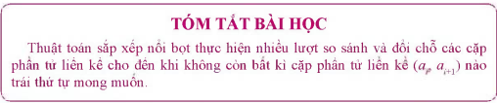
Hs: Nhắc lại các vấn đề đã học
LUYỆN TẬP
Bài 1. Hãy mô phỏng thuật toán sắp xếp nổi bọt cho một dãy số nguyên tùy chọn, không ít hơn 5 phần tử. Sau bao nhiêu lượt đi từ đầu đến cuối dãy để so sánh và đổi chỗ thì thuật toán kết thúc? Tổng số có bao nhiêu lần đổi chỗ hai phần tử liền kề?
Câu trả lời:
Cho dãy số: 15, 1, 31, 9, 78, 42.
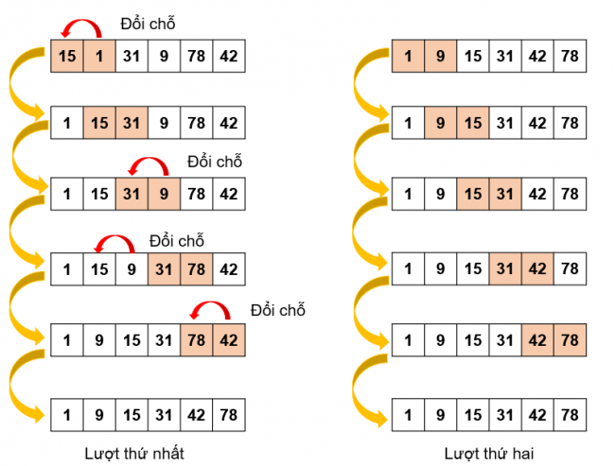
- Sau 2 lượt đi từ đầu đến cuối dãy để so sánh và đổi chỗ thì thuật toán kết thúc.
- Có 4 lần đổi chỗ hai phần từ liền kề.
Bài 2.
1) Trong thuật toán sắp xếp nổi bọt thì dấu hiệu để biết dãy chưa sắp xếp xong là gì?
2) Theo em, có phải hình bên đã mô tả chi tiết một lượt robot thực hiện so sánh các cặp phần tử liền kề và đổi chỗ khi chúng trái thứ tự mong muốn không?
Lặp với i từ 1 đến n – 1:
Nếu a_{i} > a_{i+1}: đổi chỗ a_{i} cho a_{i+1}
Hết nhánh
Hết lặp
Bài 3. Theo em, vì sao thuật toán sắp xếp trên lại có tên là sắp xếp nổi bọt?
4. HOẠT ĐỘNG VẬN DỤNG
a. Mục tiêu: Vận dụng các kiến thức vừa học quyết các vấn đề học tập và thực tiễn.
b. Nội dung:.
c. Sản phẩm: HS vận dụng các kiến thức vào giải quyết các nhiệm vụ đặt ra.
d. Tổ chức thực hiện:
Gv đưa câu hỏi về nhà:
Câu 1. Trong thuật toán sắp xếp nổi bọt, khi nào hai phần tử liền kề được đổi chỗ?
Câu 2. Thuật toán sắp xếp nổi bọt kết thúc khi nào?
Câu 3. Khi nào thực hiện thuật toán sắp xếp nổi bọt chỉ cần một lượt so sánh các cặp phần tử liền kề và đổi chỗ?
5. Hướng dẫn học sinh tự học:
- Hướng dẫn học bài cũ:
- Hướng dẫn chuẩn bị bài mới:
.....................................................................................................................................

